

Редколлегия газеты  «Планета детства»  поздравляет с юбилеем  Людмилу Георгиевну!  Пусть эта замечательная дата  станет новым рубежом в  Вашей жизни, за которым  будут ждать яркие победы и  достижения!  Профессиональных успехов,  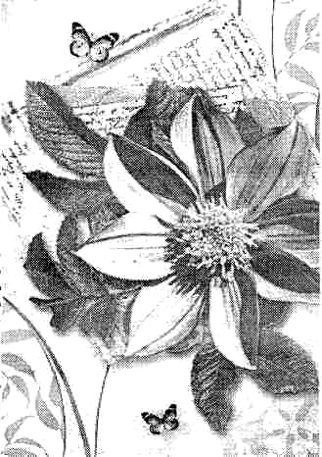  личного благополучия и удачи  во всех начинаниях!  Оставайтесь такой же  молодой и красивой! | КОЛОНКА РЕДАКТОРА  Приглашаем к сотрудничеству  Дорогие ребята!  Редколлегия школьной  газеты «Планета детства»  всегда рада вашим статьям  о классе, классных делах, о  I ваших любимых предметах  и учителях, рассказам о  себе, своих друзьях,  увлечениях.  Приглашаем вас к сотрудничеству в новом учебном году.  Напоминаем, что в газете действуют рубрики:  «А что у вас?» (Вести с классных часов и других мероприятий);  «Растём патриотами» (Статьи учащихся о Родине, долге, посвященные памятным датам, о службе в армии и т.д.);  «Знакомьтесь: семья...» (рассказы детей о своих родителях, традициях и досуге семьи, о совместных делах, поездках);  «В несколько строк» (короткие заметки о классных делах, участии детей в различных конкурсах, выставках рисунков и др.);  «Это интересно!» (дополнительные интересные, необычные факты, информация по предмету);  «Наши духовные традиции» (о воспитании толерантности к представителям другой культуры, веры, национальные праздники, обычаи);  «Знаменательные даты» (информация о праздничных днях, исторических и культурных событиях);  «Информация для родителей» (объявления, отчёты администрации, сообщения медсестры, сведения о работе кружков и факультативов);  «Мы за здоровый образ жизни!» (о вреде курения, алкоголя, пропаганда здорового образа жизни);  «Наши достижения» (участие и победы в конкурсах, олимпиадах, спорте);  «Вести с уроков» (интересное, смешное);  «Весёлая страничка» (юмор, забавное, смешное);.  «Поздравляем!» (можно поздравить учителей, одноклассников, друзей, родителей. Стоимость поздравления - 10 рублей)  Свои статьи, черновики вы можете сдавать своим классным руководителям или в кабинет №1 Ломоносовой Н. В.
В несколько строк
Мы помним эти даты...
И вновь сентябрь на планете, И мчится в школу детвора. А с фотографий смотрят дети, Кто не придет к нам никогда... Эти строчки из стихотворения Р.И.Дьяковой будут напоминать живущим о тех событиях, которые чёрным цветом скорби окрасили осенние дни, не раз воспетые поэтами, вдохновляющие художников и музыкантов. Трагедия в школе Беслана 1 сентября 2004г., 11 сентября 2001 года в Америке не стало башен - близнецов, 13 октября 2005г. теракт в Нальчике...
В эти дни мы по - прежнему идём на работу, в школу, детский сад, улыбаемся, строим планы на будущее. Любуясь чистым синим небом, вспомним, друзья, о тех, кто « откуда-то сверху прощаете нас». Пусть их несбывшиеся мечты, непрожитые жизни станут для нас залогом мира, добра, согласия. Пусть глаза матерей наполняются только слезами радости и гордости за своих детей!
Предвыборная кампания
В нашей школе стартовала предвыборная компания. Учащиеся 10-11 кл. готовятся к выборам со всей серьёзностью. Кандидаты готовят свои программы. Им предстоит бороться за голоса избирателей! Выборы состоятся 15 октября во всех школах района. Мальчишки и девчонки школьной республики МиД выберут своего президента!
День учителя
Как вы все знаете, 5 октября - любимый праздник наших учителей - День Учителя. Давайте вместе поздравим их! За все те годы (и особенно нервы), которые учителя потратили на нас, мы должны сказать им огромное большое спасибо! Мы, выпускники 11 -ых классов будем долго помнить их и обязательно будем приезжать на каникулы!
Скоро конкурс!
Скоро среди учащихся младших классов состоится всем полюбившийся конкурс талантов «Минута Славы». Мальчишки и девчонки ждут, не дождутся этого конкурса. Мы увидим пока нам неизвестные 5 классы, и очень надеемся, что среди них найдутся новые таланты! Мы на это надеемся и желаем всем участникам удачи!
Рубрику подготовила Черства Ирина 11 «Б»

Ко Дню учителя  Кажется, совсем недавно я исписала первую школьную тетрадь, решила свой первый пример, прочитала первый рассказ. Кажется, что недавно я стояла у доски и робко отвечала на вопрос первого учителя. С тех пор прошли годы.  Сегодня мы взрослые ребята, идущие к своей цели, имеющие свои принципы, точку зрения. А стали мы такими благодаря нашим учителям, людям, которые ночами проверяют наши тетради с ошибками и каждый день пытаются в нас воспитать доброту и справедливость. Это люди, преданные своей профессии как никто другой. Ведь сколько терпения и здоровья вкладывают преподаватели в нас!  Они привыкли считать нас детьми и, наверно, сами еще не заметили, что мы повзрослели. Мы повзрослели, а они остались для нас такими, как и прежде: молодыми, добрыми и жизнерадостными.  Осталось всего восемь месяцев, и мы распрощаемся и с преподавателями, с родной школой. Поэтому хочется сказать Большое Спасибо нашим любимым учителям за все, что они делают для нас и сделали за годы учебы. Вы принимали нас такими, какие мы есть. Вы считались с нашим мнением и всегда пытались найти подход к каждому из нас. Спасибо Вам за великое терпение и упорство, проявленное во время нашего воспитания!  Приближается День учителя! Я очень хочу поздравить всех наших преподавателей с этим праздником и пожелать Вам здоровья, благополучия и успехов! Вы самые лучшие, ваши ученики никогда не забудут Вас!  Цыганкова Елена и весь 11 «Б» |  | Спасибо!  Учитель - достойное святости слово,  Его повторяем мы снова и снова,  Учителя имя - то мудрости свет,  Согласие любящих, добрых сердец.  Учитель - наш старший наставник и друг, Забот у него нескончаемый круг...  Всем вам это слово не просто знакомо,  Оно ведь судьбы вашей, жизни основа,  Ценою раздумий, волнений, тревог,  Порою мучительно трудных дорог.  В итоге - блеск детских, доверчивых лаз,  Что самое главное в жизни для вас.  Ребят вы стараетесь сердцем любить,  Не сможете вы никогда их забыть,  В них всей вашей жизни учительской суть, Каким бы тернистым он ни был, тот путь. Они - ваша гордость и лучшая песнь,  Они - ваша гордость и совесть, и честь...  Сегодня - ваш праздник, и снова, и снова  Мы вам от души говорим это слово: - Спасибо, родные, за знания свет,  Который дарите вы нам столько лет! Примите за детские наши мечты  Улыбку планеты и эти цветы!
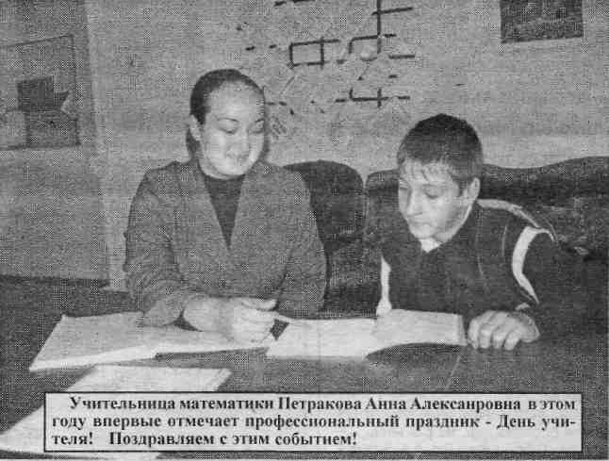  Первый раз  - профессиональный праздник! |  | Дорогие педагоги!  От всей души поздравляю Вас с замечательным праздником - Днем учителя! Вы заслужили эту любовь, всеобщее признание за приверженность нелегкой, но такой необходимой обществу профессии. Каждый из нас хранит в сердце память о тех, кто учил и учит нас думать и понимать, не сдаваться перед трудностями, отличать добро от зла, верить в себя. Дорогие учителя! Мы знаем, как нелегок ваш хлеб, сколько сил и энергии вы отдаете ученикам. Выражаю вам искреннюю благодарность за бескорыстный, неутомимый труд, подвижничество и доброту! Отдельно хочу поздравить моего классного руководителя Марину Султановну!  Желаю вам доброго здоровья, благополучия, терпения и оптимизма! Душою красивы и очень добры, Талантом сильны Вы и сердцем щедры. Все Ваши идеи, мечты о прекрасном, Уроки, затеи не будут напрасны! Вы к детям дорогу сумели найти. Пусть ждут Вас успехи на этом пути!  Татауров Дмитрий, 11 «Б» класс.
Идёт месячник безопасности дорожного движения  Наибольшее количество несчастных случаев на улице связаны дорожно-транспортными происшествиями (ДТП), трагическое положение складывается с безопасностью детей в возрасте от 7 до 14 лет. Из общего числа пострадавших детей более 30% становятся инвалидами. Ежегодно из-за ДТП число инвалидов возрастает примерно на 3 000 человек.  Если вы хотите жить долго и счастливо, придется соблюдать правила дорожного движения. Подвыпивший водитель, невнимательные пешеходы - одна из причин ДТП. Наступают каникулы, ты достаешь свой велосипед и идешь кататься. СТОП!!! А тебе исполнилось уже четырнадцать лет? Ты проверил исправность тормозов? Посмотрел, нет ли каких-нибудь других неполадок в твоем велосипеде?  - Ты идешь в парк. До парка остается совсем немного, но надо правильно перейти через нерегулируемый перекресток. Перекресток пугает непредсказуемостью. Поток автомобилей почти непрерывен. Светофора здесь нет, а на знак «Пешеходный переход» водители не обращают внимания. В этом может убедиться каждый, побывав на перекрестках нашего города. Ни на одной «зебре» или перед знаком «Пешеходного перехода», даже если на проезжей части дороги пешеходы, водители чаще всего не останавливаются. Впрочем, дисциплиной не могут похвастаться и пешеходы. Переходят через проезжую часть дороги, где вздумается, там, где им удобнее и ближе. Вот и превращается дорога в гонки с препятствиями и для пешеходов, и для водителей.  - Куда он прёт? - возмущается пешеход на перекрестке, где водитель пытается проскочить на красный сигнал светофора, чуть не сбивая людей. | - Куда ты идешь?- машет кулаком водитель, когда шустрая бабуля или резвый ребенок норовят перебежать дорогу перед носом у автомобиля.  - Задумываемся ли мы над своими действиями и поступками на дороге? Наверное, нет! А ведь необходимо выполнять элементарные правила дорожного движения: водителям двигаться на зеленый сигнал светофора, на нерегулируемом перекрестке пропускать пешеходов, не превышать скорость, быть внимательными и предупредительными. И ты, как вежливый пешеход, переходи дорогу в разрешенном месте, по разрешающему сигналу светофора, посмотрев налево, затем посмотрев направо, ещё раз налево. Убедись, что рядом нет транспортных средств, что автомобили не собираются делать поворот, что путь свободен. И тогда с тобой никогда не случится несчастья! Все эти правила элементарны, и нам их твердят чуть ли не с колыбели. Почему же мы применяем знания только при выполнении контрольных работ по ОБЖ? Наверное, потому что зазубриваем их, не прочувствовав, не ощутив их жизненной необходимости.  А ты знаешь, что такое открытый перелом? А ты видел когда-нибудь выражение ужаса в глазах водителя, наехавшего на мальчишку, который выбежал на проезжую часть вне зоны пешеходного перехода? А ты представляешь себе, что значит хоронить всей школой одноклассницу вместо выпускного вечера? Если не знаешь, не видел, не представляешь - твое счастье. И если ты не чувствовал подобной боли, попробуй хотя бы посочувствовать своим, друзьям, близким, которые попадали в такие ситуации. Необходимо ощутить ответственность за свою жизнь и за жизнь окружающих тебя людей. Конечно, ты, как и мы раньше, живёшь по принципу: «Правила придумывают для того, чтобы их нарушать». И если все стоят перед красным сигналом светофора, а на дороге ни одного автомобиля, ты смело бежишь вперёд, считая всех идиотами. Но счастье - штука переменчивая, и завтра оно может уже не улыбнуться тебе.  Подумай и НЕ ПЕРЕХОДИ ДОРОГУ НА ТОТ СВЕТ!!!  О серьёзном с чувством юмора и заботой о вашей безопасности Строев А. В., педагог - организатор ОБЖ

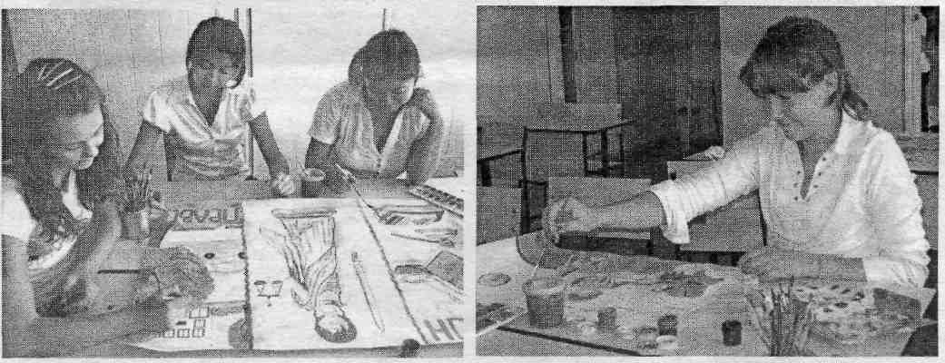

Слово берут пятиклассники  Школа  Вот школа с детства милая,  Вот школьная семья.  Здесь все друзья - приятели  И здесь учителя.  Здесь весело и радостно, Здесь интересно жить. И все, что не задумано,  Мы сможем совершить.  Чтоб умными, умелыми,  Со светлою душой,  Чтоб сильными и смелыми  Войти нам в мир большой.  Лебедева Карина, 5В  «Нам приятно здесь встречаться»  В этом году я распрощалась с начальной школой и перешла в новую. В школе №5 у меня началась новая жизнь с новым расписанием, с новыми учителями. Совершив экскурсию по школе, мы с одноклассниками узнали, где находится актовый зал, спортивный зал, библиотека, медицинский кабинет. Особенно нам понравился огромный спортивный зал с длинным канатом, гимнастической лестницей, высокими баскетбольными щитами и прекрасным полом. По нему хочется бегать, скользить, ползать. Не скрою, что меня волновала встреча с учителями. Какие они? Теперь я могу уверенно сказать, что все преподаватели добрые, внимательные и заботливые. Наш класс находится в девятом кабинете. Он уютный, с новыми столами, стульями, доской, занавесками. Нам приятно здесь встречаться каждый день. Скоро в нашей школе пройдет конкурс «Минута славы». Хочется пожелать школе №5 хорошей славы.  ПанченкоДарья, 5В. | «Постараюсь  учиться хорошо и  не подводить своих  учителей!»  Раньше я училась в гимназии номер тринадцать, а сейчас учусь в школе номер пять. Вместе со мной учатся и мои бывшие одноклассники. Мою классную руководительницу. зовут Марина Александровна. Она преподает у нас русский язык и литературу. Марина Александровна очень хорошая учительница. Она добрая и внимательная.  Новая школа мне очень понравилась. Она большая, светлая и уютная. Сейчас в нашей школе идет ремонт, но скоро он закончится. И школа станет ещё красивее и уютнее. На каждый урок мы ходим в разные кабинеты. Во всех кабинетах всегда чистота.  В этой школе мне учиться ещё семь лет. И я надеюсь, что они пройдут для меня незаметно и увлекательно.  Я думаю, что получу здесь ещё много новых полезных и занимательных знаний. И в этом мне помогут наши замечательные учителя. Я постараюсь учиться хорошо и не подводить своих учителей.  Воробьёва Татьяна, 5В  «Новая школа мне очень нравится»  Моя новая школа МОУ СОШ № 5 мне очень нравится. Она очень красивая, правда, в ней ещё не доделали ремонт, но все -таки в ней уютно. Учителя очень добрые, нас хорошо и вкусно кормят.  В школе точно, не проголодаешься. Я думаю, что ученикам, которые здесь учатся, она очень нравится.Мне учителя и школа № 5 точно нравятся!  Болотокова Карина, 5 «В» | Первый раз...  Первый раз, как в первый класс,  Пришли мы в эту школу.  И жизнью взрослою повеяло на нас.  Очаровала неповторимой  красотою.  Здесь лица добрые учителей встречают у порога,  Ведут нас в светлый чистый класс  И открывают перед нами школьную дорогу.  И как в чистом небе облака,  Пробегут здесь школьные год!  Котлаузина Злата, 5 В  «В нашей школе хорошие учителя»  Окончил я 4 класс в 13 школе. И пошел первый раз 1 сентября в школу № 5. Школа эта очень большая, трехэтажная, очень светлая.  Сейчас в ней идёт капитальный ремонт, меняют окна, ставят пластиковые. В школе есть для каждого урока свои кабинеты. В этой школе хорошие учителя.  Афанасьев Александр 5 «В» класс  «И вот я уже пятиклассница!»  О пятой школе много хорошего я слышала давно. В этом году ее закончил мой брат. Он всегда так интересно рассказывал о том, что происходит в школе, какие соревнования и конкурсы проводятся, какие места занимает школа.  Я слушала его и с нетерпением ждала того момента, когда я пойду в пятый класс, чтобы учиться в этой замечательной школе. И вот я пятиклассница!  Новая школа мне очень понравилась: светлые классы красивый спортзал, а самое главное - приветливые и добрые учителя. ,  Голуб Полина, 5 «В



Администрация и профсоюзный комитет поздравляют учителей и сотрудников школы, чьи дни рождения в октябре: Казакову Н.Г.(01.10), Малакиеву СВ.(06.10), КожаевуВ.И. (23,10), Рычкову О.В (27.10). Пусть улыбкою доброю, неясною Каждый день для Вас начинается. Пусть заботы, тревоги житейские На пути Вашем реже встречаются!  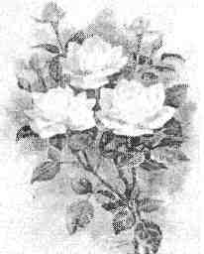  Коллектив МОУ СОШ №5 поздравляет директора школы Чепурную Людмилу Георгиевну С ЮБИЛЕЕМ'. Жить ещё красивее и ярче И себя друзьями окружать, Излучать энергию удачи. За мечтой идти и побеждать!  МО учителей русского языка и литературы от  души поздравляет дорогую Людмилу Георгиевну!  Йсполненъя всех планов, надежд,  Новых побед и свершений! Счастливых и радостных лет, Успехов, добра! С ЮБИЛЕЕМ!  Дорогие наши учителя!  Среди праздников в году-  Этот лучше всех! -  Чудеса, сюрпризы ждут, Шутки звонкий смех! Поздравленья светлые, Яркие цветы, Пусть самые заветные Сбудутся мечты. Вы самые лучшие! У. Бездудная и 6 «А» класс  Дорогам Светлана Владимировна!  Поздравляем Вас с днём учителя и днём рождения! Хотим сказать, что мы вас любим всей душой, За прямоту, принципиальность уважаем! Благополучия и радости большой, Успехов новых, вдохновения желаем! Ученики и родители 11А класса  Дорогая и любимая Калкова Галина Валерьевна, мы желаем вам счастья, здоровья и процветания в работе!!! Искренне ваш 7 «Б» класс | Учитель!  Он всегда в дороге-  В заботах, поисках, тревоге -  И никогда покоя нет.  И сто вопросов на пороге,  И нужно верный дать ответ.  Он сам себя всех строже судипц  Он весь земной, но рвётся в высь:  Не счесть, пожалуй, сколько судеб  С его судьбой переплелись!  Поздравляем нашего любимого  Классного руководителя. 8 «А» класса  Дорогие паши учителя!  Поздравляем Вас с профессиональным праздником  С днем учителя!!!  Желаем вам крепкого здоровья, благополучия в семье, успехов в  Вашем нелегком труде.  От 5 «Б» класса  Поздравляем самого лучшего классного руководителя ~  Ли Надежду Николаевну - с Днем Учителя! С Днем Учителя сегодня мы хотим поздравить Вас! И огромного терпенья запастись на год для нас! Желаем вам не только в день осенний, Но и в другие, что отмерены судьбой, Жить с удовольствием и с бодрым настроением, Себя подпитывая светлою мечтой! Мы вас очень любим. Ваш 10 «А».  С Днем Рождения поздравляем самого лучшего директора и учителя - Чепурную Людмилу Георгиевну!  Душою красивы и очень добры, Талантом сильны вы и сердцем щедры, Все Ваши идеи, мечты о прекрасном, Уроки, затеи не будут напрасны! Вы к детям дорогу сумели найти, Пусть ждут Вас успехи на этом пути! Ваш любимый 10 «А»  Поздравляем вас, наши любимые учителя, с этим замечательным праздником -Днем учителя! Желаем счастья и успехов в работе и, самое главное, здоровья!!! Мы вас любим! Ваш 7 «А» класс  Поздравляем наших любимых учителей с Днем Учителя!  Почетен и сложен учительский труд, Призвание, сердце в дорогу зовут. Но знаний богатство Вы дарите вновь, . А с ними - надежду, добро и любовь! Терпенье святое и искренний смех, Настойчивость, радость и веру в успех. Живите достойно, нам силы даря, Всегда напряженно, а значит - не зря!  Ваш самый любимый 10 «А»
 | Сын говорит маме:  - Я больше в школу не пойду.  - Почему?  - Да ну ее, эту школу. Опять Кузнецов будет бить учебником по голове, Васильев начнет из рогатки целиться, а Воронин будет подножку ставить. Не пойду.  - Нет, сынок, ты должен идти в школу, - говорит мама. - Во-первых, ты уже взрослый, сорок лет исполнилось, а во-вторых, ты же директор школы!  Приходит сын из школы и говорит отцу:  - Папа, я сегодня перевел старушку через улицу.  - Молодец, сынок! Вот тебе конфетка.  На следующий день приходит сын с товарищем.  - Мы сегодня вдвоем перевели через улицу старушку.  - Молодцы, ребята! Вот вам по конфете. Через два дня сын привел целый класс.  - Мы перевели сегодня всем классом старушку через улицу.  - А почему вас так много?  - Да старушка сопротивлялась.
Учитель:
- Дети, что вам больше всего понравилось в музее?
- Как Петрова с лестницы свалилась!
Первоклассник приходит в магазин школьных принадлежностей. Подходя к продавцу, спрашивает:
- Тетенька, а у вас есть клей для 1 -го класса?
- Нет, мальчик.
- А тетради в кружочек?
- В какой еще кружочек? Тоже нет. Стоящий позади гражданин сердито говорит.
Мальчик, не морочь продавцу голову и не отнимай время у людей. Девушка, а мне, покажите глобус Украины.
